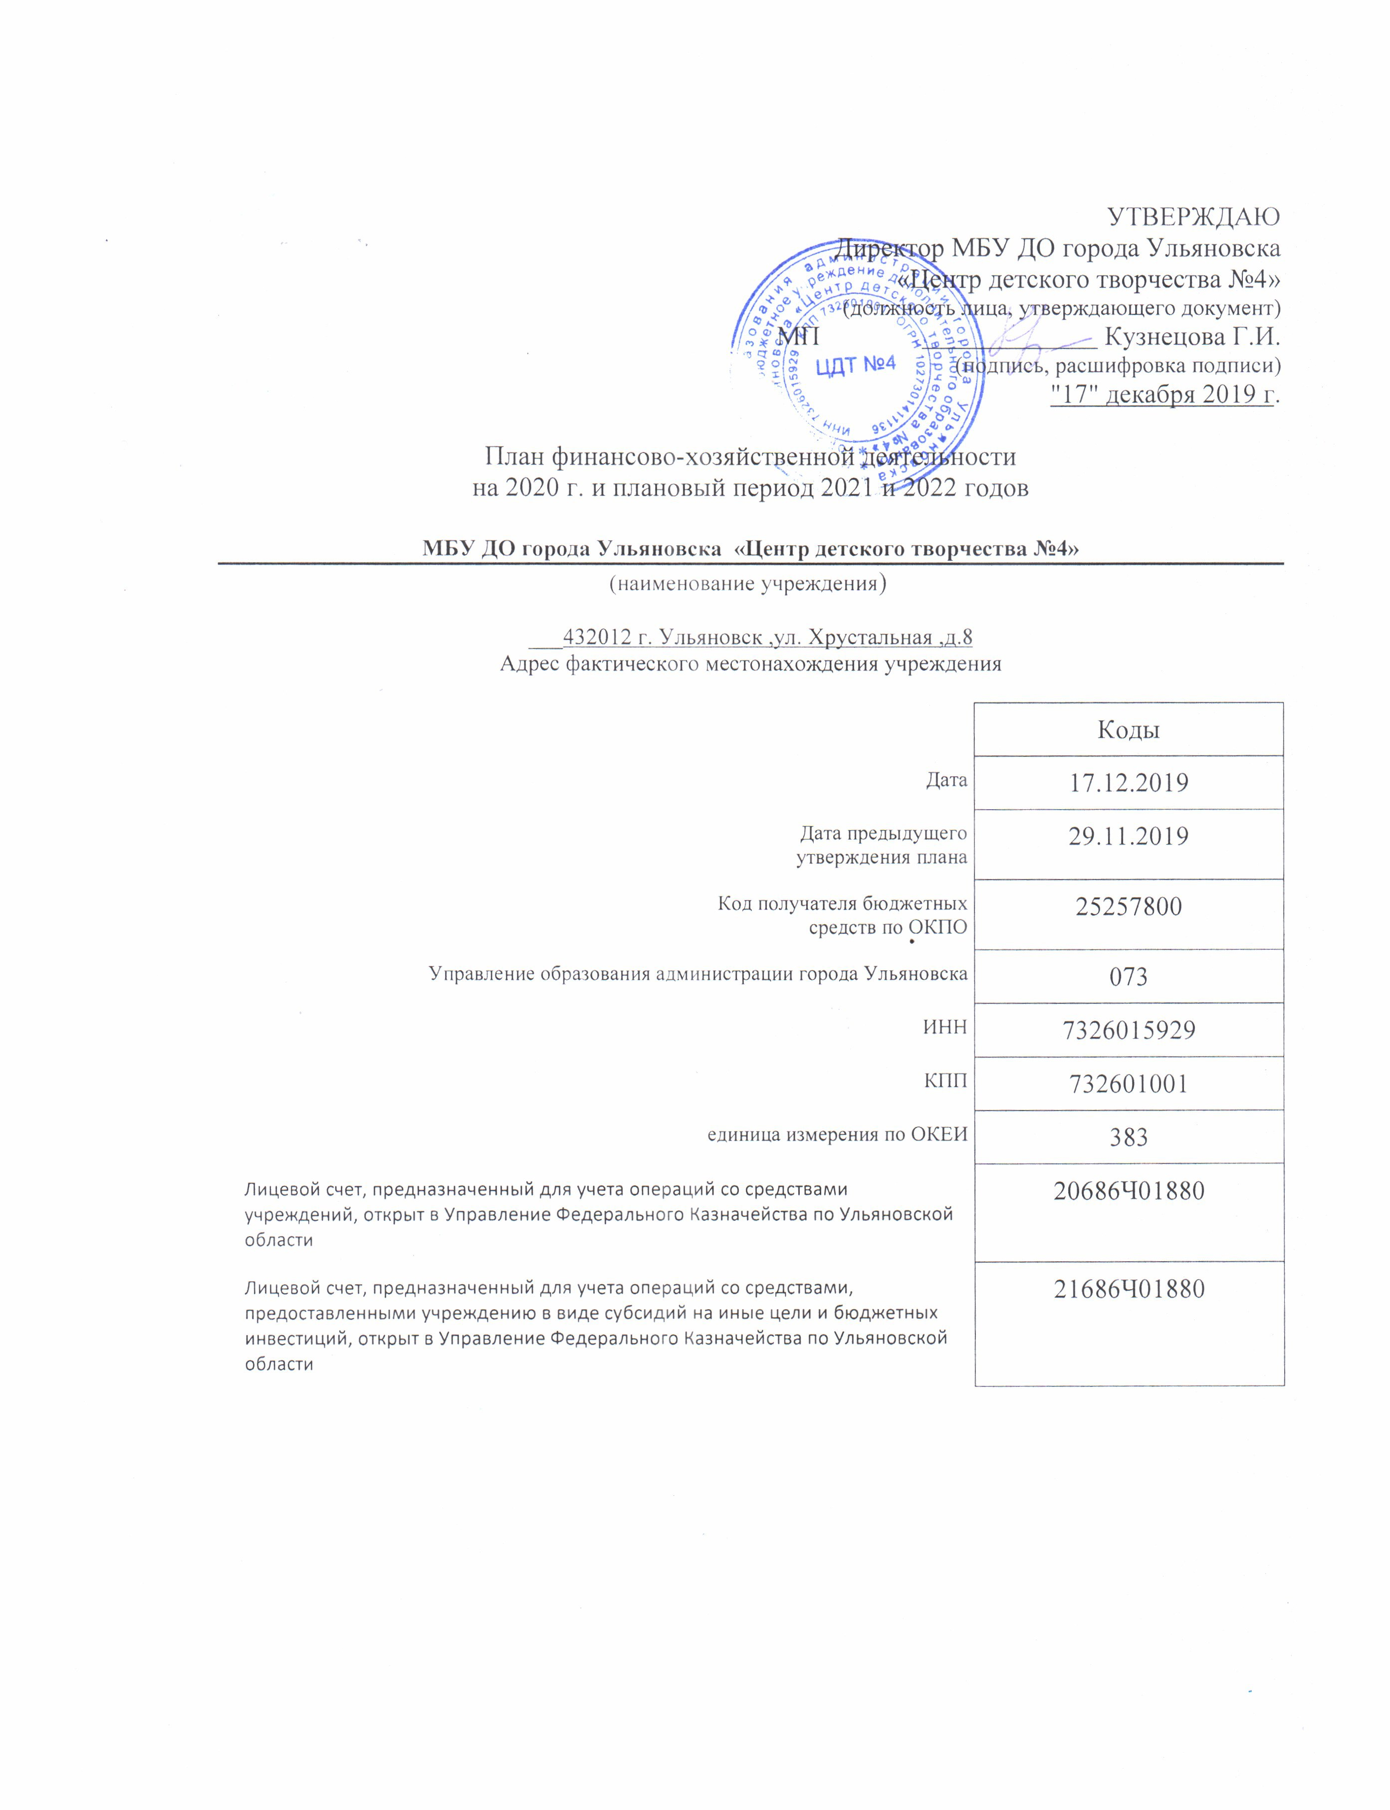

УТВЕРЖДАЮ
Директор МБУ ДО города Ульяновска
«Центр детского творчества №4»
(должность лица, утверждающего документ)
МП Кузнецова Г.И.
(подпись, расшифровка подписи)
"17" декабря 2019 г.

План финансово-хозяйственной деятельности
на 2020 г. и плановый период 2021 и 2022 годов

МБУ ДО города Ульяновска «Центр детского творчества №4»
(наименование учреждения)

___432012 г. Ульяновск ,ул. Хрустальная ,д.8
Адрес фактического местонахождения учреждения

 |  | Коды
 | Дата | 17.12.2019
 | Дата предыдущего  утверждения плана | 29.11.2019
 | Код получателя бюджетных  средств по ОКПО | 25257800
 | Управление образования администрации города Ульяновска | 073
 | ИНН | 7326015929
 | КПП | 732601001
 | единица измерения по ОКЕИ | 383
 | Лицевой счет, предназначенный для учета операций со средствами учреждений, открыт в Управление Федерального Казначейства по Ульяновской области | 20686Ч01880
 | Лицевой счет, предназначенный для учета операций со средствами, предоставленными учреждению в виде субсидий на иные цели и бюджетных инвестиций, открыт в Управление Федерального Казначейства по Ульяновской области | 21686Ч01880

I. Сведения о деятельности учреждения

1.1. Цели деятельности учреждения: Обучение воспитание детей и подростков в интересах личности, общества, государства, создание благоприятных условий для разностороннего развития личности.
1.2. Основные виды деятельности учреждения: Реалицация образовательных дополнительных программ согласно направлениям (вида) деятельности, указанным в лицензии: художественно-эстетической ,культурологической,туристко-краеведческой,физкультурно-спортивной,социально-педагогической,научно-технической и услуг в интересах личности,общества и государства._
1.3. Перечень услуг (работ), относящихся в соответствии с уставом учреждения к его основным видам деятельности, предоставление которых для физических и
юридических лицо существляется в том числе за плату: Осуществление методических , научно-исследовательских работ; проведение культурно-массовых,спортивных,оздоровительных,досуговых мероприятий с учащимися учреждения.
1.4. Общая балансовая стоимость недвижимого муниципального имущества
на последнюю отчетную дату, предшествующую дате составления Плана
финансово-хозяйственной деятельности(далее- План ) : 11188381,69
в том числе
стоимость имущества, закрепленного собственником имущества за учреждением на праве оперативного управления ___________________
приобретенного учреждением за счет выделенных собственником имущества учреждения средств ___________________________________________________________
приобретенного учреждением за счет доходов, полученных от иной приносящей
доход деятельности: ___________________________________________________________
1.5. Общая балансовая стоимость движимого муниципального имущества на
последнюю отчетную дату, предшествующую дате составления Плана: 6626850,55
в том числе
балансовая стоимость особо ценного движимого имущества: 6715917,11

II. Показатели финансового состояния федерального
государственного учреждения (подразделения)
на _______01 января______ 2019 г.
(последняя отчетная дата)

N п/п | Наименование показателя | Сумма, рублей
1 | 2 | 3
 | Нефинансовые активы, всего: | 18854730,24
 | из них:  недвижимое имущество, всего: | 11188381,69
 | в том числе: остаточная стоимость | 4401656,94
 | особо ценное движимое имущество, всего: | 6715917,11
 | в том числе: остаточная стоимость | 3948947,80
 | Финансовые активы, всего:
из них:
денежные средства учреждения, всего
из них:
денежные средства учреждения на счетах
 | иные финансовые инструменты
 | Дебиторская задолженность, всего:
из них:
дебиторская задолженность по доходам
 | дебиторская задолженность по расходам
 | иная дебиторская задолженность
 | Обязательства, всего:
из них:
долговые обязательства
 | кредиторская задолженность, всего: | 0,0
 | из них:  кредиторская задолженность за счет субсидии на финансовое обеспечение выполнения муниципального задания | 0,0
 | кредиторская задолженность за счет поступлений от оказания услуг (выполнения работ) на платной основе и от иной приносящей доход деятельности | 0,00
 | в том числе:  просроченная кредиторская задолженность | 0,00

111. Показатели по поступлениям
и выплатам учреждения
на 01 января 2020 г.

Наименование показателя | Код строки | Код по бюджетной классификации Российской Федерации | Объем финансового обеспечения, руб. с точностью до двух знаков после запятой – 0,00)
 |  |  | всего | в том числе
 |  |  |  | субсидии на финансовое обеспечение выполнения муниципального задания из бюджета субъекта Российской Федерации и местного бюджета | субсидии, предоставляемые в соответствии с абзацем вторым пункта 1 статьи 78.1 Бюджетного кодекса Российской Федерации | субсидии на осуществление капитальных вложений | Поступления от оказания услуг (выполнения работ)на платной основе и от иной приносящей доход деятельности
 |  |  |  |  |  |  | всего | из них гранты
1 | 2 | 3 | 4 | 5 | 6 | 7 | 9 | 10
Остаток средств на начало года | 100 | Х
Возврат неиспользованных остатков субсидий прошлых лет в доход бюджета ( - ) | 200 | 180 |  | Х |  |  | Х | Х
Возврат остатка субсидии на выполнение муниципального задания в объеме, соответствующем недостигнутым показателям муниципального задания ( - ) | 300 | 130 |  |  | Х | Х | Х | Х
Поступления от доходов, всего: | 400 | Х | 16922370,40 | 15845500,00 | 396070,40 |  | 680800,00
в том числе:  доходы от собственности | 410 | 120 |  | X | X | X |  | X
доходы от оказания услуг, работ | 420 | 130 | 15845500,00 | 15845500,00 | X | X
доходы от штрафов, пеней, иных сумм принудительного изъятия | 430 | 140 |  | X | X | X |  | X
безвозмездные поступления | 440 | 180 |  | X | X | X |  | X
иные субсидии, предоставленные из бюджета | 450 | 180 | 396070,40 | X | 396070,40 |  | X | X
прочие доходы | 460 | 180 |  | X | X | X
Выплаты по расходам, всего: | 500 | X | 16922370,40 | 15845500,00 | 310975,55 |  | 680800,00
в том числе на: выплаты персоналу всего: | 510 | 110 | 14608100,00 | 14087300,00 |  |  | 520800,00
из них:  фонд оплаты труда | 511 | 111 | 11279400,00 | 10879400,00 |  |  | 400000,00
иные выплаты персоналу учреждений, за исключением фонда оплаты труда | 512 | 112 | 600,00 | 600,00
взносы по обязательному социальному страхованию на выплаты по оплате труда работников и иные выплаты работникам учреждений | 513 | 119 | 3269100,00 | 3148300,00 |  |  | 120800,00
социальные и иные выплаты населению, всего | 520 | 320
из них:  приобретение товаров, работ, услуг в пользу граждан в целях их социального обеспечения | 521 | 323
премии, гранты | 522 | 350
иные выплаты населению | 523 | 360
уплату налогов, сборов и иных платежей, всего | 530 | 850 | 59000,00 | 59000,00
из них:  налог на имущество и земельный налог | 531 | 851 | 49000,00 | 49000,00
уплата прочих налогов, сборов и иных платежей | 532 | 852 | 10000,00 | 10000,00
уплата иных платежей | 530 | 853
расходы на закупку товаров, работ, услуг, всего | 540 | X | 2314270,40 | 1758200,00 | 396070,40 |  | 160000,00
из них:  услуги связи | 541 | 244 | 40000,00 | 40000,00
транспортные услуги | 542 | 244
коммунальные услуги | 543 | 244 | 1493300,00 | 1493300,00
арендная плата за пользование имуществом | 544 | 244
работы, услуги по содержанию имущества | 545 | 244 | 190000,00 | 103000,00 | 57000,00 |  | 30000,00
прочие работы, услуги | 546 | 244 | 490970,40 | 121900,00 | 339070,40 |  | 30000,00
прочие расходы | 547 | 244
увеличение стоимости основных средств | 548 | 244 | 50000,00 |  |  |  | 50000,00
увеличение стоимости нематериальных активов | 549 | 244
увеличение стоимости материальных запасов | 550 | 244 | 50000,00 |  |  |  | 50000,00
Остаток средств на конец года | 600 | X

1У. Показатели выплат по расходам
на закупку товаров, работ, услуг учреждения
на 01 января 2020 г.

Наименование показателя | Код строки | Год начала закупки | Сумма выплат по расходам на закупку товаров, работ и услуг, руб. (с точностью до двух знаков после запятой - 0,00
 |  |  | всего на закупки |  |  | в том числе:
 |  |  |  |  |  | в соответствии с Федеральным законом от 5 апреля 2013 г. N 44-ФЗ "О контрактной системе в сфере закупок товаров, работ, услуг для обеспечения государственных и муниципальных нужд" |  |  | в соответствии с Федеральным законом от 18 июля 2011 г. N 223-ФЗ "О закупках товаров, работ, услуг отдельными видами юридических лиц"
 |  |  | на 2020 г. очередной финансовый год | на 2021 г. 1-ый год планового периода | на 2022 г. 2-ой год планового периода | на 2020 г. очередной финансовый год | на 2021 г. 1-ый год планового периода | на 2022 г. 2-ой год планового периода | на 2020г. очередной финансовый год | на 2021 г. 1-ый год планового периода | на 2022 г. 1-ый год планового периода
1 | 2 | 3 | 4 | 5 | 6 | 7 | 8 | 9 | 10 | 11 | 12
Выплаты по расходам на закупку товаров, работ, услуг всего: | 0001 | X | 2314270,40 | 5829558,00 | 4137858,00 | 2314270,40 | 5829558,00 | 4137858,00 | 0,00 | 0,00 | 0,00
в том числе: на оплату контрактов заключенных до начала очередного финансового года: | 1001 | X
на закупку товаров работ, услуг по году начала закупки: | 2001 |  | 2314270,40 | 5829558,00 | 4137858,00 | 2314270,40 | 5829558,00 | 4137858,00 | 0,00 | 0,00 | 0,00

111. Показатели по поступлениям
и выплатам учреждения
на 2021 г.

Наименование показателя | Код строки | Код по бюджетной классификации Российской Федерации | Объем финансового обеспечения, руб. с точностью до двух знаков после запятой – 0,00)
 |  |  | всего | в том числе
 |  |  |  | субсидии на финансовое обеспечение выполнения муниципального задания из бюджета субъекта Российской Федерации и местного бюджета | субсидии, предоставляемые в соответствии с абзацем вторым пункта 1 статьи 78.1 Бюджетного кодекса Российской Федерации | субсидии на осуществление капитальных вложений | Поступления от оказания услуг (выполнения работ)на платной основе и от иной приносящей доход деятельности
 |  |  |  |  |  |  | всего | из них гранты
1 | 2 | 3 | 4 | 5 | 6 | 7 | 9 | 10
Остаток средств на начало года | 100 | Х
Возврат неиспользованных остатков субсидий прошлых лет в доход бюджета ( - ) | 200 | 180 |  | Х |  |  | Х | Х
Возврат остатка субсидии на выполнение муниципального задания в объеме, соответствующем недостигнутым показателям муниципального задания ( - ) | 300 | 130 |  |  | Х | Х | Х | Х
Поступления от доходов, всего: | 400 | X | 14462658,00 | 15306400,00 | 4156258,00
в том числе:  доходы от собственности | 410 | 120 |  | X | X | X |  | X
доходы от оказания услуг, работ | 420 | 130 |  |  | X | X
доходы от штрафов, пеней, иных сумм принудительного изъятия | 430 | 140 |  | X | X | X |  | X
безвозмездные поступления | 440 | 180 |  | X | X | X |  | X
иные субсидии, предоставленные из бюджета | 450 | 180 | 4156258,00 | X | 4156258,00 |  | X | X
прочие доходы | 460 | 180 |  | X | X | X
Выплаты по расходам, всего: | 500 | X | 19462658,00 | 15306400,00 | 4156258,00
в том числе на: выплаты персоналу всего: | 510 | 110 | 13633100,00 | 13633100,00
из них:  фонд оплаты труда | 511 | 111 | 10432800,00 | 10432800,00
иные выплаты персоналу учреждений, за исключением фонда оплаты труда | 512 | 112 | 600,00 | 600,00
взносы по обязательному социальному страхованию на выплаты по оплате труда работников и иные выплаты работникам учреждений | 513 | 119 | 3150700,00 | 3150700,00
социальные и иные выплаты населению, всего | 520 | 320
из них:  приобретение товаров, работ, услуг в пользу граждан в целях их социального обеспечения | 521 | 323
премии, гранты | 522 | 350
иные выплаты населению | 523 | 360
уплату налогов, сборов и иных платежей, всего | 530 | 850 | 49000,00 | 49000,00
из них:  налог на имущество и земельный налог | 531 | 851 | 49000,00 | 49000,00
уплата прочих налогов, сборов и иных платежей | 532 | 852
уплата иных платежей | 530 | 853
расходы на закупку товаров, работ, услуг, всего | 540 | X | 5829558,00 | 1673300,00 | 4156258,00
из них:  услуги связи | 541 | 244 | 41000,00 | 41000,00
транспортные услуги | 542 | 244
коммунальные услуги | 543 | 244 | 1399700,00 | 1399700,00
арендная плата за пользование имуществом | 544 | 244
работы, услуги по содержанию имущества | 545 | 244 | 3925800,00 | 132800,00 | 3793000,00
прочие работы, услуги | 546 | 244 | 463058,00 | 99800,00 | 363258,00
прочие расходы | 547 | 244
увеличение стоимости основных средств | 548 | 244
увеличение стоимости нематериальных активов | 549 | 244
увеличение стоимости материальных запасов | 550 | 244
Остаток средств на конец года | 600 | X

111. Показатели по поступлениям
и выплатам учреждения
на 2022 г.

Наименование показателя | Код строки | Код по бюджетной классификации Российской Федерации | Объем финансового обеспечения, руб. с точностью до двух знаков после запятой – 0,00)
 |  |  | всего | в том числе
 |  |  |  | субсидии на финансовое обеспечение выполнения муниципального задания из бюджета субъекта Российской Федерации и местного бюджета | субсидии, предоставляемые в соответствии с абзацем вторым пункта 1 статьи 78.1 Бюджетного кодекса Российской Федерации |  | субсидии на осуществление капитальных вложений | Поступления от оказания услуг (выполнения работ)на платной основе и от иной приносящей доход деятельности
 |  |  |  |  |  |  |  | всего | из них гранты
1 | 2 | 3 | 4 | 5 | 6 |  | 7 | 9 | 10
Остаток средств на начало года | 100 | Х
Возврат неиспользованных остатков субсидий прошлых лет в доход бюджета ( - ) | 200 | 180 |  | Х |  |  |  | Х | Х
Возврат остатка субсидии на выполнение муниципального задания в объеме, соответствующем недостигнутым показателям муниципального задания ( - ) | 300 | 130 |  |  | Х |  | Х | Х | Х
Поступления от доходов, всего: | 400 | X | 17784958,00 | 15443500,00 | 2341458,00
в том числе:  доходы от собственности | 410 | 120 |  | X | X |  | X |  | X
доходы от оказания услуг, работ | 420 | 130 | 15443500,00 | 15443500,00 | X |  | X
доходы от штрафов, пеней, иных сумм принудительного изъятия | 430 | 140 |  | X | X |  | X |  | X
безвозмездные поступления | 440 | 180 |  | X | X |  | X |  | X
иные субсидии, предоставленные из бюджета | 450 | 180 | 2341458,00 | X | 2341458,00 |  |  | X | X
прочие доходы | 460 | 180 |  | X | X |  | X
Выплаты по расходам, всего: | 500 | X | 17784958,00 | 15443500,00 | 2341458,00
в том числе на: выплаты персоналу всего: | 510 | 110 | 13647100,00 | 13647100,00
из них:  фонд оплаты труда | 511 | 111 | 10438100,00 | 10438100,00
иные выплаты персоналу учреждений, за исключением фонда оплаты труда | 512 | 112 | 600,00 | 600,00
взносы по обязательному социальному страхованию на выплаты по оплате труда работников и иные выплаты работникам учреждений | 513 | 119 | 3159400,00 | 3159400,00
социальные и иные выплаты населению, всего | 520 | 320
из них:  приобретение товаров, работ, услуг в пользу граждан в целях их социального обеспечения | 521 | 323
премии, гранты | 522 | 350
иные выплаты населению | 523 | 360
уплату налогов, сборов и иных платежей, всего | 530 | 850 | 49000,00 | 49000,00
из них:  налог на имущество и земельный налог | 531 | 851 | 49000,00 | 49000,00
уплата прочих налогов, сборов и иных платежей | 532 | 852
уплата иных платежей | 530 | 853
расходы на закупку товаров, работ, услуг, всего | 540 | X | 4137858,00 | 1796400,00 |  | 2341458,00
из них:  услуги связи | 541 | 244 | 41000,00 | 41000,00
транспортные услуги | 542 | 244
коммунальные услуги | 543 | 244 | 1522800,00 | 1522800,00
арендная плата за пользование имуществом | 544 | 244
работы, услуги по содержанию имущества | 545 | 244 | 2042600,00 | 132800,00 | 1909800,00
прочие работы, услуги | 546 | 244 | 531458,00 | 99800,00 | 431658,00
прочие расходы | 547 | 244
увеличение стоимости основных средств | 548 | 244
увеличение стоимости нематериальных активов | 549 | 244
увеличение стоимости материальных запасов | 550 | 244
Остаток средств на конец года | 600 | X

У. Сведения о средствах, поступающих
во временное распоряжение учреждения
на _________1 января__________ 2020г.
(очередной финансовый год)

Наименование показателя | Код строки | Сумма (руб., с точностью до двух знаков после запятой - 0,00)
1 | 2 | 3
Остаток средств на начало года | 010
Остаток средств на конец года | 020
Поступление | 030
Выбытие | 040

Справочная информация

Наименование показателя | Код строки | Сумма (руб., с точностью до двух знаков после запятой - 0,00)
1 | 2 | 3
Объем публичных обязательств, всего: | 010
Объем бюджетных инвестиций (в части переданных полномочий администрации города Ульяновска в соответствии с Бюджетным кодексом Российской Федерации), всего: | 020
Объем средств, поступивших во временное распоряжение, всего: | 030

Руководитель _____________/ _Кузнецова Г.И./
(подпись) (расшифровка подписи)

Исполнитель _____________/ _Крапивянская Н.В./
(подпись) (расшифровка подписи

Тел. _58-13-88

Наименование субсидии | Код субсидии | Код по бюджетной классификации Российской Федерации | Код объекта ФАИП | Разрешенный к использованию остаток субсидии прошлых лет на начало 20__ г. |  | Суммы возврата дебиторской задолженности прошлых лет |  | Планируемые
 |  |  |  | код | сумма | код | сумма | поступления | выплаты
1 | 2 | 3 | 4 | 5 | 6 | 7 | 8 | 9 | 10
 |  |  |  | Всего |  | X

┌───────┐
Номер страницы │ │
├───────┤
Всего страниц │ │
└───────┘
Руководитель _________ ____________
(подпись) (расшифровка
подписи)
┌ ─ ─ ─ ─ ─ ─ ─ ─ ─ ─ ─ ─ ─ ─ ─ ─ ─ ─ ─ ─ ─ ─ ─ ─ ─ ─ ─ ─ ─┐
Руководитель ОТМЕТКА ОРГАНА, ОСУЩЕСТВЛЯЮЩЕГО ВЕДЕНИЕ ЛИЦЕВОГО СЧЕТА,
финансово- │ О ПРИНЯТИИ НАСТОЯЩИХ СВЕДЕНИЙ │
экономической
службы _________ ____________ │Ответственный ___________ _________ ____________ _________│
(подпись) (расшифровка исполнитель (должность) (подпись) (расшифровка (телефон)
подписи) │ подписи) │

Ответственный │"__" ____________ 20__ г. │
исполнитель ___________ _________ ____________ __________ └ ─ ─ ─ ─ ─ ─ ─ ─ ─ ─ ─ ─ ─ ─ ─ ─ ─ ─ ─ ─ ─ ─ ─ ─ ─ ─ ─ ─ ─┘
(должность) (подпись) (расшифровка (телефон)
подписи)

"__" _________ 20__ г.

